Medieninformation

Die kriminelle Energie
Leo Lukas und Simon Pichler
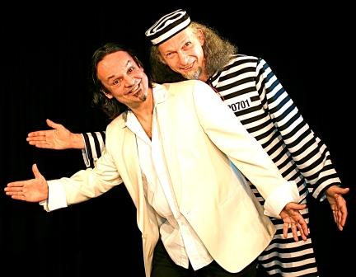
Dieses ist der zweite Streich: In Fortsetzung ihres Erfolgs-Programms „Nackte Zahlen“ durchkämmen Leo Lukas und Simon Pichler das Spannungsfeld des Verbrechens. Auf Rasta-Fahndung nach den Wurzeln des Bösen kratzen sie rasant die Kurve vom Vaterunser zur Cosa Nostra, vom Räuberhauptmann Grasl zum Unschuldsengel Grasser, der den Armen nahm und den Reichen gab. Hohe Volks-Aufklärungsrate! Natürlich wieder mit massig Schüttelreimen, skurrilen Fakten, ausgefuchsten Gedankenexperimenten sowie zünftigen Songs über Sportschützen, Rockerbanden, Exekutivorganspender, haftpflichtbefreite Kärntner, Kannibalen, Finanzjongleure und andere Soziopathen.

„Ein mörderischer Spaß !“ (Steirerkrone)
„Das kongeniale Duo lässt seinen ganzen Schmäh spielen.“ (Wiener Zeitung)
„Immer locker, eingängig und voll reimfreudiger Boshaftigkeit.“ (Der Standard)
„Wo die Realität schon längst zur schmierenkomödiantischen Realsatire verkommen ist, streuen sie noch Salz in offene Wunden und sorgen für große Heiterkeit.“ (Kurier)
„Stürmische Begeisterung … Leo Lukas & Simon Pichler entzücken ihr Publikum.“ (Kleine Zeitung)
Ort: Studio im Akzent
Termin: Montag, 6. Mai 2013
Beginn: 19.30 Uhr
Preise: Euro 19,-/ freie Platzwahl
Kartenvorverkauf: 1040 Wien, Argentinierstraße 37
von Montag bis Samstag von 13.00 bis 18.00 Uhr
Karten Hotline: 01/501 65/3306
www.akzent.at

Pressefotos in 300dpi und –texte für Ihre Ankündigung stehen auf unserer Website www.akzent.at in unserem Pressebereich zur Verfügung.

